TOURBILLON SKULL PINK POINTILLISM:
LA MORTE LO FA BELLO...
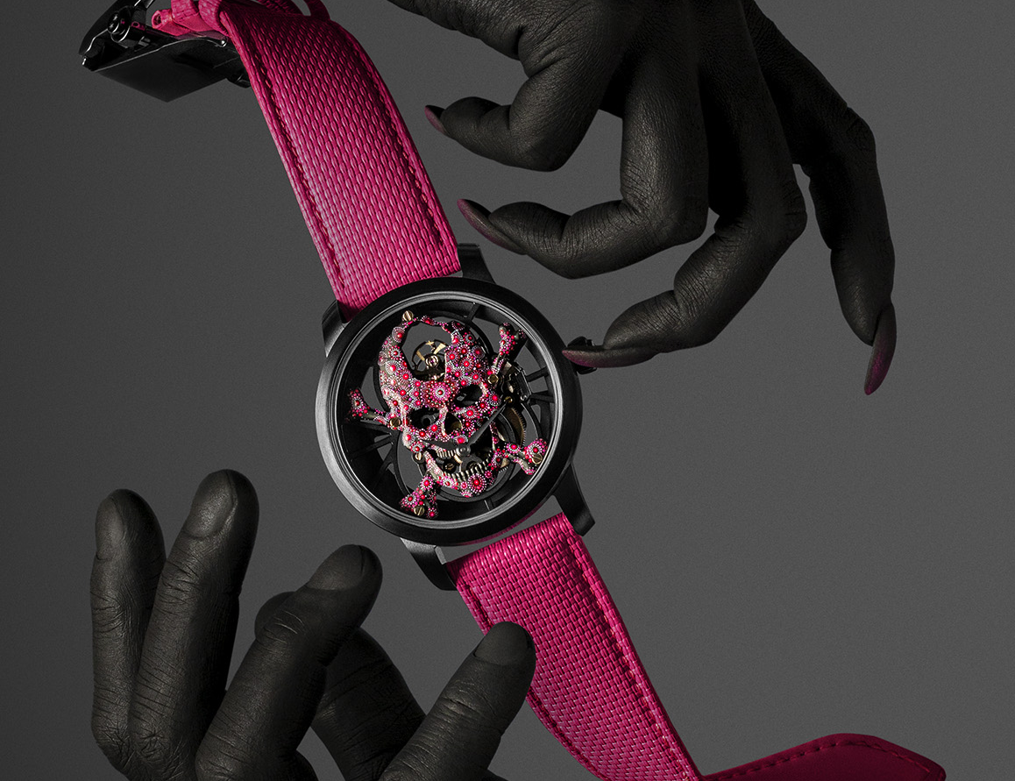
Raramente un Tourbillon Skull si è spinto così lontano. Chic e punk, perfettamente controllato e totalmente selvaggio, unisce gli estremi grazie alla maestria degli Artisans d’Art di Jaquet Droz. Pezzo unico realizzato a mano in rosa fluo all'interno di una cassa in ceramica di un nero assoluto, offre una visione del tempo sospeso tra la vita e la morte, un carpe diem orologiero audace e inafferrabile.

Ce ne sarà solo uno, perché è nato dall'immaginazione di un collezionista unico. Jaquet Droz gli ha dato vita. Il Tourbillon Skull Pink Pointillism è un incontro. Da un lato, un appassionato di alta orologeria che ha superato i canoni della tradizione per creare la sua. Dall'altro, una maison di arte orologiera che li padroneggia da oltre 250 anni e che offre oggi una visione, Disruptive Legacy, che attraversa i secoli e le arti per produrre il bello e l'unico.
Al centro del pezzo, il movimento Tourbillon Skull di Jaquet Droz, una creazione originale che si basa su una visione frammentata e scheletrata del suo celebre design a "8". In alto si trova il tourbillon, che si contrappone alle ore e minuti decentrati a ore 6. Su un'architettura scheletrata in sospensione, un teschio in oro 18 carati scolpito e dipinto a mano offre al tempus fugit un'interpretazione inquietante. Il pezzo prende il tempo finito del teschio, traduzione classica della natura morta, e lo associa al colore più vivace e allegro, un rosa acceso e ardente.
Si afferma attraverso una tecnica cara agli Artisans d’Art de Jaquet Droz, il puntinismo. La quasi totalità del teschio è ricoperta da oltre 3000 punti di pittura, applicati singolarmente a mano e coi pennelli, alcuni con una sola setola. Le sfumature di rosa si adattano alla geometria del calibro, una concezione moderna e strutturata che consente di esprimersi al vuoto e alla materia, allo spazio e al movimento. Questa composizione perfettamente armonica è contenuta in una cassa in ceramica di un nero intenso, senza concessioni, che rafforza il contrasto con il rosa del teschio e del cinturino in caucciù testurizzato che lo accompagna.
È grazie allo Studio 8 di Jaquet Droz che collezionista e artigiani si sono avvicinati. Questo concentrato di tecnologia con sede a La Chaux-de-Fonds consente ai clienti lontani di essere virtualmente presenti ad ogni fase della creazione del loro orologio. Dal briefing al 3D, passando dalla conferma delle scelte tecniche ed estetiche, è grazie allo Studio 8, alle sue videocamere 4K integrate e alla sua immersione digitale nel cuore dell'orologio che i sogni più folli diventano realtà. Lo Skull Pink Pointillisme non fa eccezione. Dallo spirito è stato estratto il metodo, dal materiale è nato il modo. In una cassa da
42 mm, adatta sia agli uomini che alle donne, batte il calibro automatico tourbillon volante con 8 giorni di riserva di carica di Jaquet Droz. Viti e finiture sono personalizzate, così come l'esclusiva incisione sulla massa oscillante. Ancora una volta, Jaquet Droz ha saputo catturare l'immaginazione e la sensibilità personale di un collezionista per realizzare un pezzo eccezionale, personalizzato, unico, a sua immagine.
“Create your own. As unique as you are”

